1、医保接口
（1）新增功能：增加药品信息选择导出功能。
功能说明：在导出药品信息时，选择【业务】—【药品信息导出（可选择导出）】模块，可以单独选择要导出的药品信息，不必和以前一样全部导出。操作方法如下：
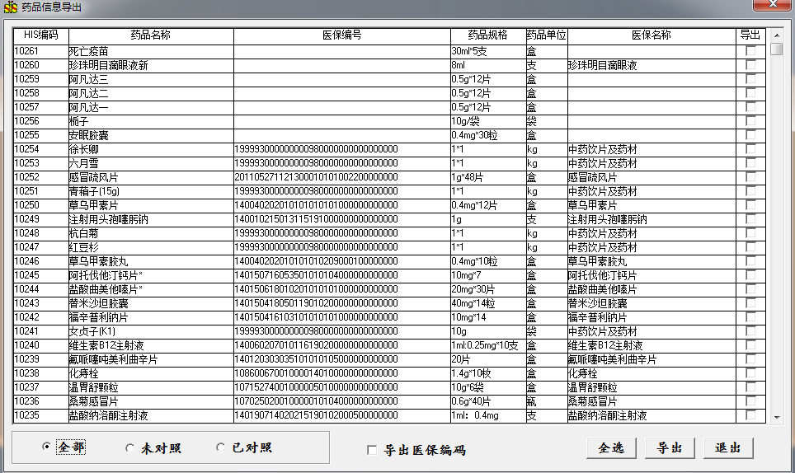
图7-1
- 选择范围：可以选择‘全部’、‘未对照’和‘已对照’，过滤需要导出的药品范围（默认为‘全部’），
- 选择具体导出的药品记录：手工依次点击‘导出’列，确定需要导出的药品记录，也可以单击‘全选’按钮全部选择。
- 导出药品信息：点击‘导出’按钮，系统按医保要求导出药品信息。此时如勾选‘导出医保编码’，可导出带医保编码的信息。
涉及菜单：业务——药品信息导出（可选择导出）

